Конспекты занятий по развитию мелкой моторики рук у детей раннего возраста.
Лепка «Светит солнышко в окошко» (коллективная работа).
Программное содержание:
- Учить делить кусок пластилина на три части - один большой и на два маленьких кусочка. Формировать умение раскатывать пластилин между ладонями прямыми движениями, создавая длинные и короткие лучики для солнца. Закрепить умение чередовать и называть предметы, ориентируясь на их длину.
- Развитие глазомера, мелкой моторики рук.
- Воспитывать усидчивость.
Предварительная работа:
- рассматривание иллюстрации солнца;
- рассматривание картинок на эмоции;
- наблюдение за погодой;
- чтение А.Барто «Светит солнышко в окошко», К.Чуковский «Украденное солнце», загадки про солнце;
- дидактические игры на чередование предметов разных по длине.
Материалы:
- картонное солнышко без лучиков, где с одной стороны грустное выражение лица, а с другой радостное;
- прищепки желтого цвета;
- погремушки;
- диск с песенкой «Погремушка, музыкальная игрушка»;
- пластилин - желтый, красный, коричневый;
- заготовка на доске для лепки – желтый круг, слепленный из пластилина;
- доски для лепки;
- влажные салфетки.
Ход проведения НОД.
- Организационный момент.
Воспитатель обращает внимание детей на погоду за окном и предлагает позвать в гости солнышко.
Солнышко из-за тучки выходи,
В гости к нам приходи!
- Игровая мотивация.
Воспитатель показывает картонное солнышко без лучиков с грустным выражением лица, читает стихотворение А.Барто:
Смотрит солнышко в окошко,
Светит в нашу комнатку,
Мы захлопаем в ладоши –
Очень рады солнышку!
(дети хлопают в ладоши)
Воспитатель: Здравствуй, солнышко! Ребята, давайте поздороваемся. Солнышко, а почему ты грустное? Ребята, а вы догадались?
- Дидактическая игра с прищепками: «Лучики для солнышка». (Когда все прищепки дети прицепят к солнцу, воспитатель разворачивает солнышко другой стороной, где оно улыбается.)
Рассматривание солнца – круглое, желтое, сколько лучиков, на что они похожи, лучистое, доброе, яркое, веселое.
Артикуляционная гимнастика: «Улыбка».
- Музыкальная минутка: «Танец с погремушками».
- Лепка.
Воспитатель обращает внимание детей на стол, где лежит на доске для лепки желтый круг, слепленное из пластилина (На что похоже?). Детям предлагается слепить свое солнышко, дополнить лучики к желтому кругу. Воспитатель показывает, как нужно разделить пластилин на один большой кусок и на два маленьких кусочка и предлагает это повторить детям. Затем воспитатель вместе с детьми берет большой кусок пластилина и раскатывает, получается длинный лучик, тоже самое делают с маленькими кусочками, но получаются уже короткие лучики. Полученные лучики кладут к солнцу, чередуя и называя их, сначала короткий лучик - потом длинный лучик.
- Итог.
Воспитатель спрашивает детей: Какое солнце у нас будет грустное или веселое? Солнышку добавляем глазки, носик, улыбку.
Воспитатель обращает внимание детей, как светло стало в комнате (ярко светит), а если подставить ладошки к солнышку оно согревает (греет).

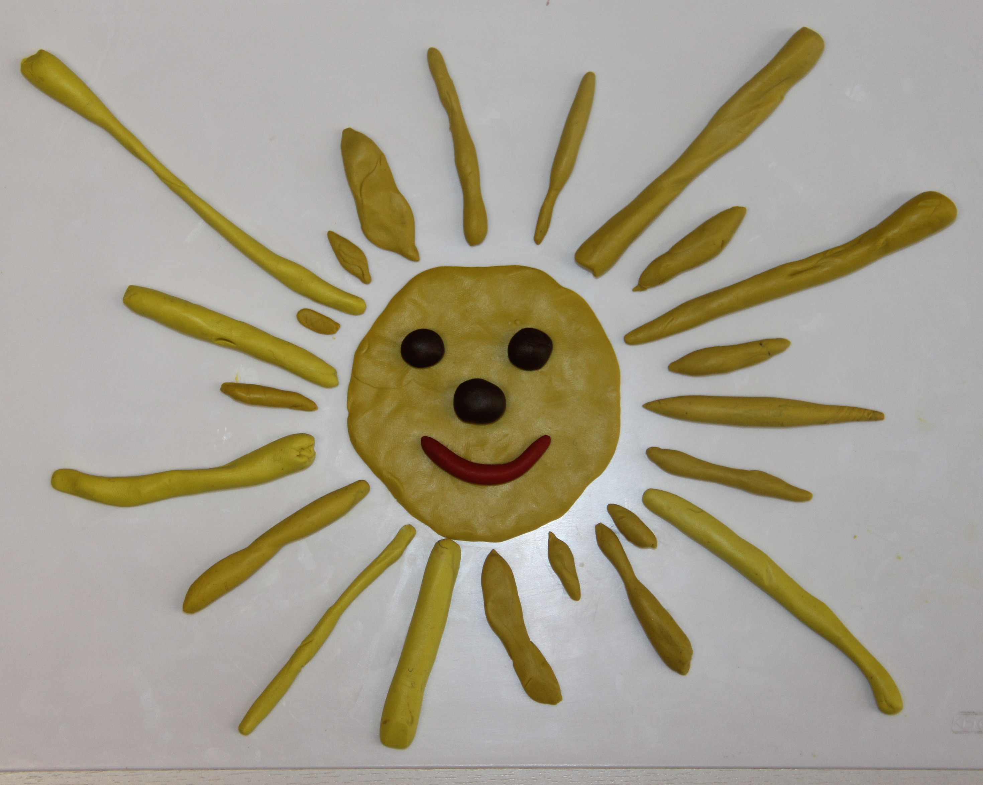

Рисование: «Морковки для зайчат»

Программное содержание:

1. Учить рисовать предметы в форме треугольника, заостряя один уголок. Закреплять названия цветов.
2. Развивать умение отвечать на простые и сложные вопросы.
3. Воспитывать доброжелательное отношение к животным.

Предварительная работа:

• Лепка предметов в форме конуса;
• рассматривание иллюстраций «Овощи».

Материалы:

• игрушки заяц и лиса;
• иллюстрация и муляж морковки;
• картонные зайчики и картон зеленого, синего, красного и желтого цвета;
• диск с песенкой «Зайка»;
• гуашь оранжевого и зеленого цвета;
• альбомные листы;
• кисточки, салфетки;
• стаканчики.

Ход проведения НОД.

I. Организационный момент.
Воспитатель рассказывает детям, что когда она шла в детский сад, встретила зайчика и пригласила его к деткам в гости.
Воспитатель: Ребята, давайте поздороваемся с зайчиком!
Рассматривание зайчика – дикий, белый, теплая шубка, длинные уши, короткий хвост.
II. Игровая мотивация.
Воспитатель сообщает детям, что зайчик пришел не один, а со своими друзьями – зайчатами. Каждый ребенок берет себе по зайчонку.
Воспитатель: Ребята, кого боятся зайчата? Лису!
Стихотворение: «Лиса».
Эта рыжая плутовка
И коварна, и хитра.
Быстрых зайцев ловит ловко,
Кур ворует со двора.
И мышами поживиться,
Любит шустрая лисица.
Воспитатель обращает внимание детей на лису, которая спряталась в группе и предлагает спрятать зайчат от нее.
III. Дидактическая игра «Разноцветная полянка»: детям предлагается спрятать своего зайчонка на соответствующей ему полянке, сопровождая действие с объяснением (У меня синий зайчик, я его спрячу на синей полянке).
Воспитатель: Ребята, наши гости проголодались! А что любят грызть зайчата! Морковку!
Стихотворение: Все дети любят шоколад,
Печенье и варенье!
Но, а для маленьких зайчат,
Морковка объеденье!
Рассматривание морковки – растет на огороде, вкусная, сладкая, твердая, оранжевая, похожа на треугольник вытянутый, у нее есть зеленая ботва.

IV. Музыкальная минутка: «Зайка» ( когда музыка перестает звучать, дети прячутся от лисы, садятся на корточки. Лиса обходит детей и никого не находит, затем она обратно убегает в лес).
V. Рисование.
Воспитатель обращает внимание детей на то, что у нас морковка одна, а зайчат много, и предлагает детям нарисовать морковки для своих зайчиков! Сначала дети рисуют вместе с воспитателем сухой кисточкой по листку, затем приступают к рисованию красками. Воспитатель по мере необходимости помогает детям.
VI. Итог.
Воспитатель спрашивает детей: Что мы сегодня рисовали? Какие морковки у нас получились? Для кого морковки?
Дети угощают зайчат морковками.

